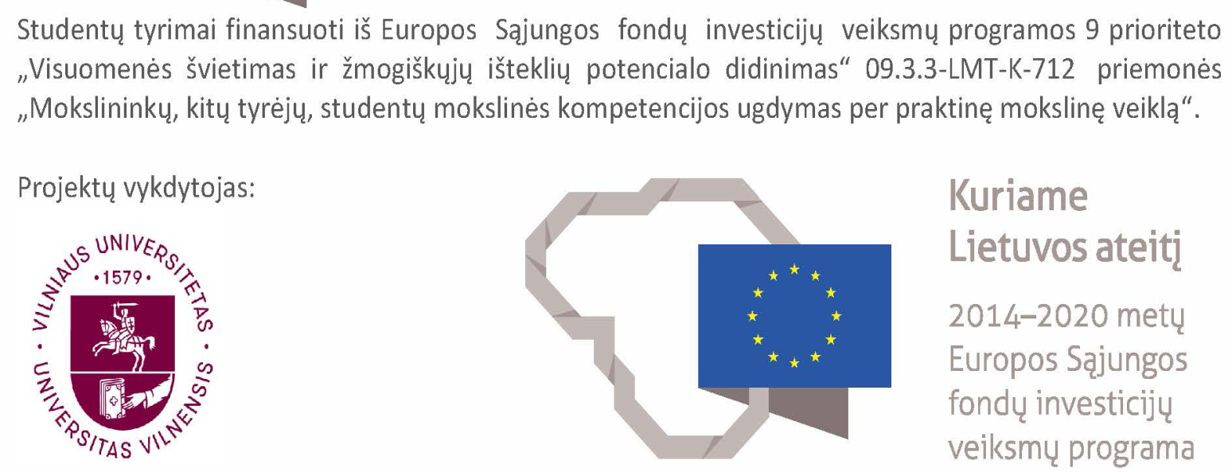

Mokslinis seminaras:

„2019 m. studentų vasaros praktikos VU Gyvybės mokslų centre moksliniai tyrimai”
2019 m. rugpjūčio 30 d.

Vilniaus universiteto Gyvybės mokslų centre, Saulėtekio al. 7, Vilnius, R 101 auditorija

PROGRAMA

10.00–10.05 GMC direktorius GINTARAS VALINČIUS. Įžanginis žodis.

10.06–10.13 RIMVYDĖ ČEPAITĖ
Bakteriocinų genų raiškos tyrimai Paenibacillus sp. kamienuose, išskirtuose iš požeminio urvo
(projektas Nr. 09.3.3-LMT-K-712-15-0061, vadovė dr. Nomeda Kuisienė).

10.14–10.21 EMILIJA PETRAUSKAITĖ
Bakteriofagų, infekuojančių Pantoeagenties bakterijas, charakterizavimas
(projektas Nr. 09.3.3-LMT-K-712-15-0274, vadovas dr. Eugenijus Šimoliūnas).

10.22–10.29 GYTIS DRUTEIKA
Bifunkcinio biokatalizatoriaus, sujungto skirtingais peptidiniais jungtukais, aktyvumo ir stabilumo tyrimai
(projektas Nr. 09.3.3-LMT-K-712-15-0028, vadovė dr. Renata Gudiukaitė).

10.30–10.37 SILVIJA SUDEIKYTĖ
Naujų Fusarium genties mikroskopinių grybų biokontrolės priemonių paieška
(projektas Nr. 09.3.3-LMT-K-712-15-0031, vadovė dr. Eglė Lastauskienė).

10.38–10.45 AGNĖ SAVICKAITĖ
Naujų esterinį ryšį hidrolizuojančių biokatalizatorių producentų paieška
(projektas Nr. 09.3.3-LMT-K-712-15-0048, vadovė Alisa Gricajeva).

10.46–10.53 RŪTA MALECKAITĖ
Histonų metilinimą reguliuojančių genų raiškos analizė agresyvios eigos prostatos vėžio atveju
(projektas Nr. 09.3.3-LMT-K-712-15-0256, vadovė dr. Kristina Daniūnaitė).

10.54–11.00 PERTRAUKA

11.01–11.08 GINTARĖ JANULEVIČIŪTĖ
Splaisingo veiksnių raiškos reguliavimas naudojant CRISPR/Cas9 metodą žmogaus ląstelių linijose
(projektas Nr. 09.3.3-LMT-K-712-15-0146, vadovas dr. Arvydas Kanopka).

11.09–11.16 MATAS JAKUBĖLIS
I-D tipo CRISPR-Cas sistemos efektorinio komplekso tyrimai
(projektas Nr. 09.3.3-LMT-K-712-15-0264, vadovas prof. Virginijus Šikšnys).

11.17–11.24 MANTAS BALIUKYNAS
CO2 fiksuojančio fermento, β-karboanhidrazės, raiškos tyrimai heterologinėje Pichiapastoris raiškos sistemoje
(projektas Nr. 09.3.3-LMT-K-712-15-0041, vadovė dr. Inga Matijošytė).

11.25–11.32 KRISTINA GLUŠČIUKAITĖ
Žmogaus karboanhidrazės XIII (CA XIII) nespecifinio jungimosi su sulfonamidiniais slopikliais tyrimai
(projektas Nr. 09.3.3-LMT-K-712-15-0063, vadovė dr. Vaida Juozapaitienė).

11.33–11.40 RASA INSODAITĖ
NBD2 bakteriofago uodegėlės vamzdelio savitvarkių struktūrų polimerizacijos tyrimai
(projektas Nr. 09.3.3-LMT-K-712-15-0080, vadovė dr. Rasa Petraitytė-Burneikienė).

11.40–11.47 LUKAS KRASAUSKAS
Rekombinantinio Tau baltymo gamyba naudojant His-SUMO žymenį ir ULP1 proteazę
(projektas Nr. 09.3.3-LMT-K-712-15-0081, vadovas dr. Vytautas Smirnovas).

11.48–11.55 DENIS BARONAS
Di-meta-pakeistų benzensulfonamidų sąveikos su žmogaus karboanhidrazėmis tyrimai
(projektas Nr. 09.3.3-LMT-K-712-15-0106, vadovas dr. Daumantas Matulis).

11.56–12.03 UGNĖ GAIŽAUSKAITĖ
Streptococcus thermophilus CRISPR-Cas sistemų adaptacijos tyrimai in vivo
(projektas Nr. 09.3.3-LMT-K-712-15-0140, vadovas dr. Giedrius Sasnauskas).

12.04–12.11 DŽIUGAS SABONIS
Naujos bakterijų priešvirusinės apsaugos sistemos baltymų kristalizacija
(projektas Nr. 09.3.3-LMT-K-712-15-0145, vadovė dr. Giedrė Tamulaitienė).

12.12–12.19 REDA POCEVIČIŪTĖ
Archėjinio Argonaute baltymo homologų klonavimas ir biocheminis charakterizavimas
(projektas Nr. 09.3.3-LMT-K-712-15-0186 vadovas dr. Mindaugas Zaremba).

12.20–12.27 VYTAUTAS RUDOKAS
Rekombinantinio vištos kiaušinio alergeno sintezė ir imunocheminė analizė
(projektas Nr. 09.3.3-LMT-K-712-15-0201, vadovė dr. Indrė Kučinskaitė-Kodzė).

12.28–12.35 VALENTAS BRASAS
Autonomiškai replikuojančių Chlamydomonas reinhardtii plazmidžių sistemos kūrimas
(projektas Nr. 09.3.3-LMT-K-712-15-0209, vadovas dr. Paulius Lukas Tamošiūnas).

12.36–12.43 EGLĖ KUPČINSKAITĖ
Anti-CRISPR baltymų tyrimas
(projektas Nr. 09.3.3-LMT-K-712-15-0213, vadovas dr. Tomas Šinkūnas).

12.44–12.51 DANAS KLIMAVIČIUS
Vibrio cholerae baltymo VC1899 aktyvumo tyrimas
(projektas Nr. 09.3.3-LMT-K-712-15-0259, vadovas dr. Gintautas Tamulaitis).

12.52–12.59 ROBERTA STATKEVIČIŪTĖ
Fermentinė tirpių indigoidinių junginių sintezė
(projektas Nr. 09.3.3-LMT-K-712-15-0023, vadovas Mikas Sadauskas).
13.01–13.07 SIMONAS NORVAIŠIS
7-Ciano-7-deazaguaniną skaidančių bakterijų paieška ir tyrimas
(projektas Nr. 09.3.3-LMT-K-712-15-0188, vadovė dr. Jonita Stankevičiūtė).

13.08–13.12 BAIGIAMASIS ŽODIS

